**การทดสอบฤทธิ์การยับยั้งการทำงานของเอนไซม์ 5α- Reductase**

| **ชื่อตัวอย่าง** | : Vitralplus |  |
| --- | --- | --- |
| **รูปแบบผลิตภัณฑ์** | : แคปซูล ในกระปุกพลาสติก |
| **ลักษณะทางกายภาพ** | : ผง |
| **วันที่รับตัวอย่าง** | : 9 พฤษภาคม 2567 |
| **วันที่ทดสอบ** | : 3 กรกฎาคม 2567 |
| **ผู้ทำการทดลอง** | : ณัฐนรี คุ้มศิริ |

**ขั้นตอนการทดสอบ**

1. เตรียม stock สารตัวอย่าง ชั่ง 0.1 g ละลายด้วยตัวทำละลาย Dimethyl sulfoxide (DMSO) จนมีความเข้มข้น 100 mg/mL แล้วเตรียมสารละลายของตัวอย่าง Vitalplus และ ยา Finasteride ที่ความเข้มข้น 0.1 µg/mL และ 1 µg/mL โดยเจือจางด้วย 1X buffer (10 mM Tris-HCl (pH 7.4), 50 mM KCl และ 1 mM EDTA) จนในสารละลายมีความเข้มข้นของเปอร์เซ็นต์ DMSO ต่ำกว่า 10%

2. ทดสอบกิจกรรมการทำงานของเอนไซม์ 5α- Reductase เริ่มจากปฏิกิริยาของ Sample เติมสารละลายของตัวอย่าง ปริมาตร 2 µL ลงในหลุมของ 96 well plate transparent ตามด้วย 1X buffer ปริมาตร 83 µL และต่อด้วยเอนไซม์ 1.5 mg/mL 5α- Reductase ปริมาตร 10 µL เติมฮอร์โมน 5µM Testosterone ปริมาตร 10 µL และสารละลาย 1 mM β-Nicotinamide Adenine Dinucleotide Phosphate Tetrasodium Salt reduced form (β-NADPH) ปริมาตร 5 µL

3. ปฏิกิริยาของ Positive จะคล้ายกับข้อ 3 แต่ต่างกันที่เติม 1X buffer ปริมาตร 2µL แทนสารละลายของตัวอย่าง และปฏิกิริยาของ Negative จะเติม 1X buffer อีก 10 µL แทนเอนไซม์ 5α- Reductase

4. เมื่อหยอดสารครบแล้วนำมาวัดค่าการดูดกลืนแสงที่ความยาวคลื่น 340 นาโนเมตร ด้วยเครื่อง Microplate Reader เป็นเวลา 20 นาที ทุก 1 นาที

5. สร้างกราฟเส้น และหาค่า %Relative inhibition

**ผลการทดลอง**

การหาฤทธิ์ในการยับยั้งการทำงานของเอนไซม์ 5α- Reductase ของสารละลาย Vitralplus ที่ช่วยลดการนำ NADPH ไปใช้เพื่อเปลี่ยนฮอร์โมนเทสโทสเตอโรน (testosterone) กลายเป็นฮอร์โมนไดไฮโดรเทสโทสเตอโรน (dihydrotestosterone หรือ DHT) ซึ่งฮอร์โมน DHT เป็นฮอร์โมนที่ทำให้รูขุมขน บริเวณหนังศีรษะเล็กลงและเส้นผมที่ผลิตขึ้นมีลักษณะบางและสั้น จึงเกิดอาการผมบางและหลุดร่วงได้

การทดลองพบว่ากราฟของ Positive บ่งบอกถึงการที่เอนไซม์ 5α-Reductase นำ NADPH ไปใช้ ทำให้ปริมาณของ NADPH ที่วัดได้ลดลงทำให้ความชันของเส้นลง คิดเป็น 0% relative inhibition ส่วนกราฟของ Negative บ่งบอกถึงการที่สภาวะที่ใช้ทดสอบไม่ส่งผลต่อ NADPH ทำให้ความชันไม่เปลี่ยนแปลง คิดเป็น 100% relative inhibition และกราฟของสารละลายยา Finasteride และสารละลาย Vitalplus (ภาพที่ 1) ที่ความเข้มข้น 0.1 µg/mL และ 1 µg/mL ในปฏิกิริยา พบว่ากราฟ Vitalplus มีความชันสูงกว่ากราฟของ Positive แสดงว่าสารละลายยา Finasteride สารละลาย Vitalplus มีฤทธิ์ในการยับยั้งการทำงานของเอนไซม์ 5α- Reductase คิดเป็น 100%

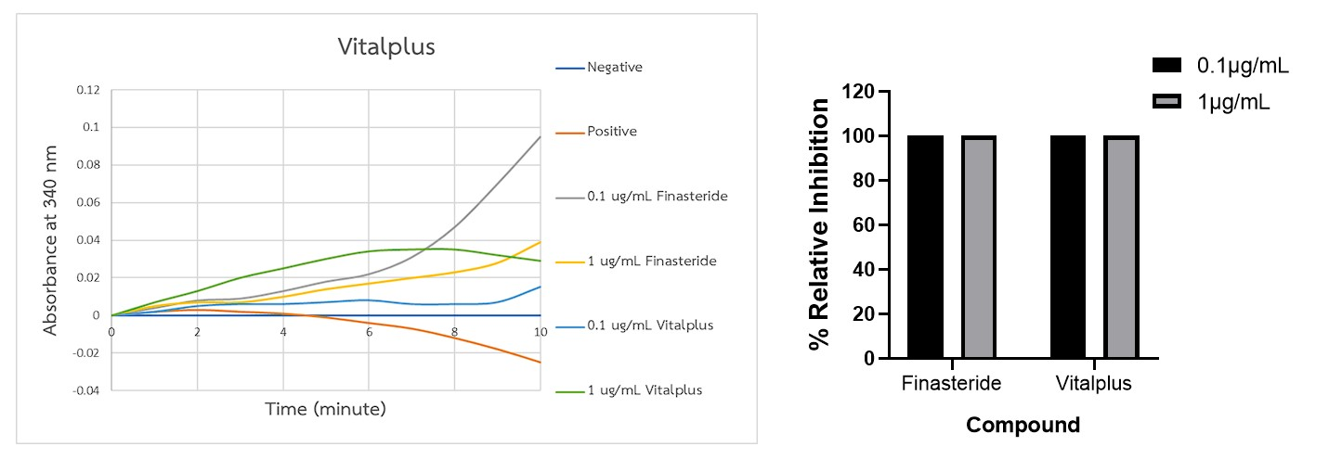

**ภาพที่ 1** **A**: กราฟแสดงความสัมพันธ์ของปริมาณ NADPH ที่ความยาวคลื่น 340 นาโนเมตร ระยะเวลา 10 นาที ของการเกิดการทำงานของเอนไซม์ 5α- Reductase ของ Vitalplus, **B**: กราฟแสดงความความสัมพันธ์ระหว่าง %relative inhibition กับความเข้มข้นของ Vitalplus ที่ 0.1 µg/mL และ 1 µg/mL

**สรุปผลการทดลอง**

Vitalplus สามารถในการยับยั้งเอนไซม์ 5α- Reductase ได้ ที่ความเข้มข้น 1 µg/mL ยับยั้งได้ 100%

**หมายเหตุ** ความเข้มข้นตัวอย่างที่ใช้ในการทดสอบตครั้งนี้อาจสูงเกินไปทำให้สามารถวัดค่าการยับยั้งได้ 100% ทั้ง 2 ความเข้มข้น ในขณะที่ยา Finasteride กับ type II 5α- Reductase มีค่า IC50 เท่ากับ 4.2 nM (เทียบเท่า 1.56 ng/mL)

(https://fnkprddata.blob.core.windows.net/domestic/data/datasheet/CAY/14938.pdf)